海阳市第四中学

付娟

第19课 俄国十月社会主义革命教学设计
一、课标要求与教材分析
【课标要求】
概述俄国十月革命胜利的史实，认识第一个社会主义国家建立的历史意义。
【教材分析】
本课是必修一第五单元“马克思主义的产生、发展与中国新民主主义革命”的第二课内容，主要围绕俄国十月革命展开，主要讲述社会主义在俄国由理想变为现实，世界上出现了新的社会制度。十月革命是继巴黎公社后马克思主义的又一次伟大实践，它不仅对俄国和世界历史产生了深远影响，而且对我国的社会发展进程也发生了极大影响。因此，本课地位十分重要，具有承前启后的历史作用。
- 学情分析
【知识基础】学生对本单元内容在初中有零星的了解，但未形成整体的认识。因此在这段学习中，应把这些零散的知识揉合成一体，认识世界无产阶级运动与理论之间的关系。
【能力分析】高一学生经过半年多的高中知识的学习，具有一定独立思考的能力和辩证分析问题的能力，具备一定的历史知识和历史认知能力。为了更好的培养学生的学习兴趣，可以通过提供文字、图片、视频等资料对本课进行探究性学习。
三、教学目标
【知识与能力】
1、知道十月革命爆发的原因和条件；
2、掌握十月革命的基本过程和胜利的史实；
3、分析认识世界上第一个社会主义国家建立的历史意义。
【过程与方法】
通过自主阅读、填写导学案，培养学生的自学能力；通过阅读史料和图片，培养学生从材料中归纳有效信息的能力；通过合作探究等方式，培养学生的合作意识。
【情感态度价值观】
认识到人类社会的发展具有统一性和多样性，所以要汲取人类创造的优秀文明成果。了解探索社会主义道路的复杂性和艰巨性。培养学生的爱国情操。
四、重难点
【教学重难点】
重点：概述十月革命胜利的史实，理解十月革命的意义；
难点：理解十月革命胜利的历史意义。
【确立的依据】
1、根据《普通高中历史课程标准》对于本课题的要求
2、结合高中阶段学生身心发展特点和心理特征。
五、教法与学法
【教法】
情境教学法、合作探究法、启发式、比较法、讨论法、图片展示法等。
【学法】
1、课前：通读教材，了解 俄国十月革命的历史概况。在预习过程中存疑、质疑并形成问题。
2、课上：剖析教材，指导学生结合已有知识分析史料，解决问题，构建知识体系。
3、课下：画出本课结构脉络，进行宏观把握；同时填充具体内容，进行微观处理。
六、教学过程
【导入新课】
教师：展示幻灯片中俄罗斯对十月革命的纪念活动
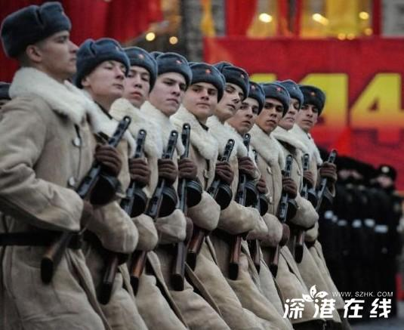
【俄罗斯红场阅兵:俄罗斯举行红场大阅兵纪念十月革命96周年】
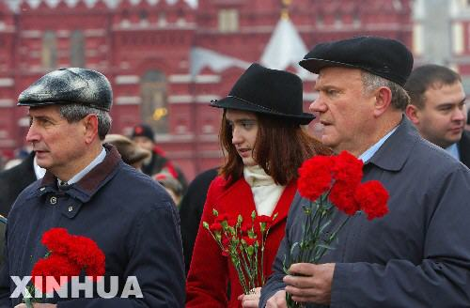
【民众自发的纪念十月革命和列宁】
教师：通过图片我们可以看出什么？
学生思考后回答：十月革命和列宁在俄罗斯人民心目中有重要地位。
教师：对！但在回顾这段历史的时候，有人认为“落后的俄国在不成熟条件下建立首个社会主义国家，其生存不足80年的事实证明十月革命不是正确的历史选择”，俄国十月革命是少数职业革命家精心策划的结果。那么十月革命到底是革命家策划的阴谋还是历史发展的的必然？事件的经过是怎样的？给俄国带来了什么？带着这些问题进入新课的学习。
【本环节设计意图】运用俄罗斯对十月革命的纪念图片导入，使学生初步了解十月革命在俄罗斯人民心中的地位，让学生从关注现实问题转到探索历史，提高学生的学习兴趣。提出今天一些人对十月革命的看法，让学生带着思考走进新课的学习。
【讲授新课】
教师：展示幻灯片中本课的线索
第一篇：俄国·印象
第二篇：十月·叙事
第三篇：岁月·感悟
设计意图：对教材内容进行整合，线索清晰，生动形象
第一篇：俄国·印象
教师：展示马克思的图片和他的一段话：社会主义革命应该发生在发达的资本主义国家。 ——马克思
问题：为什么社会主义革命不发生在高度发达的资本主义国家,而是发生在相对落后的俄国？是偶然？还是必然？
设计意图：通过图片和材料引发学生思考俄国具备了哪些革命的条件。
教师：展示材料
材料一：
1861年的农奴制改革使俄国走上了资本主义的发展道路。
19世纪末20世纪初，俄国进入帝国主义阶段，但仍然是小农经济占优势的国家，工业产值占国民经济总值的42.1％。
材料二：一战前夕，各主要国家工业总产值在世界生产中所占比例

- 6
- 2
- 3
- 4
- 5
- 1
- 美35.8%
- 德15.7%
- 英14%
- 法6.4%
- 俄5.3%
- 其他

教师：根据材料回答：与其他列强相比，20世纪初的俄国实力如何？
设计意图：通过两则材料的对比，使学生认识到俄国是帝国主义链条中最薄弱的环节，为后期十月革命的胜利做了铺垫。
教师：展示两幅图片：上流社会举行的豪华酒宴和穷人在施粥棚内勉强果腹
设计意图：强烈的反差给学生造成视觉冲击，认识到革命的必要性。
教师：展示两段材料和列宁的图片：
材料一：假如没有战争，俄国也许几年甚至几十年内都不会发生反对资本家的革命。 ——列宁
材料二：
士兵：一战中俄国强征1500多万男壮丁入伍，前线屡次战败，到1917年已有150多万人死在战场上，400多万人伤残。
农民：由于农村劳动力缺乏，农田大量荒芜；但农民依然没有自己的土地。
工人：1917年俄国物价比战前涨了8倍，而工人工资仅仅是战前的一半，生活艰难，甚至没有充饥的面包。
设计意图：培养学生分析、解决问题的能力，认识到一战推动了革命的到来。
教师：展示材料：俄国无产阶级随着工业发展不断壮大，身受资本主义和封建农奴制残余的双重压迫的无产阶级具有较强的革命性。1903年，建立了俄国无产阶级政党——布尔什维克党，并经过革命的曲折探索逐渐走向成熟。并且他们注意发动农民，获得了广大农民的支持。
设计意图：培养学生全面分析问题、归纳、概括问题的能力。
第二篇：十月·叙事
教师：展示四幅图片：3月8日彼得格勒举行示威游行、列宁发表《四月提纲》
、七月流血事件、11月7日攻打东宫
教师：请同学们根据四幅图片结合教材简要概括十月革命的过程。
【本环节设计意图】通过将初中知识与高中知识衔接的环节，回顾所学知识，进一步落实对十月社会主义革命过程的理解，培养学生的自主学习能力。
教师：《以钢铁是怎样炼成的》的主人公保尔·柯察金的视角来近观十月革命。
【设计意图】创设情景，以学生熟悉的小说主人公的所见所闻来了解十月革命的过程，拉近与学生之间的距离。
展示材料和《以钢铁是怎样炼成的》的图片
一个惊天动地的消息像旋风一样刮进了这个小城：“沙皇被推翻了！” 城里的人都不敢相信。 一列火车在暴风雪中爬进了车站，两个穿军大衣、背步枪的大学生和一队戴红袖标的革命士兵从车上跳下来。他们逮捕了站上的宪兵、年老的上校和警备队长。城里的人这才相信传来的消息是真的了。——《钢铁是怎样炼成的》
教师：思考：
- 沙皇被推翻了反映了哪一历史事件？影响是什么？
- 这一革命事件的性质是什么？为什么？
学生：在教师指导下根据材料和已有知识作答。
教师：展示材料：
假如保尔住在彼得格勒，二月革命后他会经历以下事件吗？
二月革命之后，大街上贴满了告示：资产阶级临时政府与工兵代表苏维埃两个政权并存！
他们还颁布了一系列法令来改善工人、农民的生活状况。保尔很高兴，他们一家人也不用再“像骆驼一样干活”了。
过了一段时间，保尔在街上打听到了一个好消息，他的邻居托拉斯基要从前线回来了，保尔听说政府已决定退出战争，还给人民自由与和平。俄国人民终于可以过安定的日子了！
学生：根据所学回答，仅有第一个是真实的。说明临时政府并没有满足人民的要求。为列宁《四月提纲》的提出、继续进行革命斗争做了铺垫。
教师：展示材料：
四月份的一天，保尔正跟托拉斯基下棋的时候，忽然听见外面有人在大声呼叫，“看报看报，大新闻啦！列宁回来啦！……”
保尔到外面买了一份《真理报》，上面登着一篇文章：《论无产阶级在这次革命中的任务》
材料二：材料：4月16日，列宁回到了彼得格勒……即刻发表了《四月提纲》，提出了立即实现和平、将土地分给农民和全部政权归苏维埃的要求……
思考：列宁在《四月提纲》中提出了什么新方针？对俄国革命起到了什么作用？
学生：根据材料分析《四月提纲》的主要内容，讨论得出其对俄国革命的作用。
教师：使学生认识到《四月提纲》主张以和平方式获得土地、面包和权力。能否实现了？引发学生思考。
教师：展示材料：
接下来的日子有点躁动，七月的一天拖拉斯基突然出现在保尔家门口，满身是血，好像是受伤了，保尔赶紧扶他坐下。“我爸爸......被打死了，被临时政府开枪打死了”拖拉斯基抽搐起来。保尔震惊了。——《钢铁是怎样炼成的》
设计意图：结合材料，可看出临时政府继续实行反人民的内外政策，和平过渡已不可能。为十月革命采用暴力革命做了铺垫。
教师：多媒体展示两幅图片
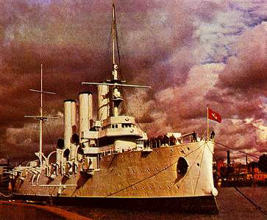
“1917年11月7日“阿芙乐尔”号巡洋舰发出了进攻冬宫的信号。

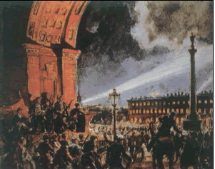
攻打冬宫
教师：要求学生结合教材和图片分析下列问题：
1、图片反映了那一历史事件？简单介绍发生的过程。
2、这一事件的结果如何？
3、这一事件的性质是什么？为什么？
设计意图：培养学生阐述和描述事物的能力。
教师：多媒体展示1917年11月7日,全俄第二次苏维埃代表大会召开和图片列宁宣告苏维埃政府成立，引导学生结合教材分析这次大会的主要内容。提出问题：新生的苏维埃政权有没有满足人民的要求?
学生：学生根据教材整理。
教师：整理十月革命的过程，比较十月革命和二月革命区别
学生：分组讨论，合作探究，培养学生的合作意识和分析比较问题的能力。
第三篇：岁月·感悟
教师：展示材料
材料一：毫无出路的处境十倍地增强了工农的力量，是我们能够用与西欧其他一切国家不同的方法来创造发展文明的根本条件。---列宁《论我国革命》
据所学，你认为“与西欧其他一切国家不同的方法”指的是什么？
设计意图：由此引导学生分析十月革命的首创性，培养学生比较问题的能力。
教师：展示材料
材料二：苏维埃政权保证把土地无偿地交给农民委员会处理；将使军队彻底民主化，以维护士兵的权利；将建立工人监督生产的制度；……将关心城市的粮食和农村的生活必需品的供应。将保证俄国境内各民族都享有真正的自决权。 ——《告工人、士兵、农民书》
苏维埃政府将明显改善哪些人的生活状况？
学生：根据材料分析出答案
教师：对于工人、士兵和工人来说是解放，可联系背景得出
教师：展示材料
材料三：十月革命打破了资本主义一统天下的局面，建立了不同于西方资产阶级代议制的苏维埃体制。苏维埃代表大会是国家权力机关，其代表由人民民主选出；人民委员会是政府机关，由苏维埃代表大会选出，拥有立法权。与西方国家三权分立不同，苏维埃体制实行的是议行合一，立法权与行政权统一。
材料四：十月革命前，人们往往把现代化等同于资本主义化。十月革命的胜利，开创了有别于资本主义国家的社会主义现代化的新模式——实行计划经济体制。通过实施国民经济五年计划，苏联在短短几十年时间内走完了西方上百年才能走完的工业化进程。
材料反映了革命后俄国的什么成就？
设计意图：与西方的政治和经济道路作比较，培养学生分析比较问题的能力，同时认识到人类文明的多样性。
教师：展示材料
材料四：十月革命一声炮响,给我们送来了马克思列宁主义。 ----毛泽东
材料五：自伊斯兰创教征服各地以来，全球扩张能力最强的首推这股革命运动……不但造就了苏联，还“主导了日后所有继起革命的模式”。
----霍布斯鲍姆《极端的年代》
材料四五反映了十月革命的什么影响？
学生：根据材料回答
教师：借用材料：十月革命借助战争完成了一次历史性转换：俄国不再是西欧资本主义的仿效者，而是世界历史的引领者。 ----托洛茨基来印证。
设计意图：培养学生的全球意识
教师：展示材料
社会主义革命应该发生在发达的资本主义国家。 ——马克思
无论是法国人、德国人或英国人，都不能单独赢得消灭资本主义的光荣”。“无产阶级的解放只能是国际的事业” （1893年）——恩格斯
社会主义革命可以率先在经济落后的资本主义国家实现。——列宁
问题：列宁思想与马克思、恩格斯预言的关系？
设计意图：培养学生用发展的眼光看待问题，认识到理论指导实践、理论在实践中不断发展。
教师展示课堂小结

客观条件
十月革命的背景 ——必然革命
主观条件

二月革命倒沙皇──并立两个政权
四月提纲指方向──提出过渡任务
十月革命的过程 七月流血抛幻想──革命时机成熟
十月革命现曙光──取得革命胜利
——建立政权体制

对俄国
十月革命的意义 对世界

设计意图：对课堂教学进行归纳梳理，给学生一个整体印象，促进学生掌握知识总结规律 ，为学生进一步学习架设桥梁，埋下伏笔 。
【创设情景、激励情感】
教师：展示苏联国旗和普京向革命烈士献花圈图片
1991年，飘扬了74年的苏联红旗在莫斯科悄然降落，社会主义制度在苏联宣告结束。然而任凭时光流逝、沧海桑田，人们都会时常想起苏联曾有的荣光。每当十月革命的纪念日到来之际，前苏联境内的各共和国都会举行隆重的庆祝仪式，怀念那段如火的岁月。
“革命死了，但毕竟她来过，毕竟千百万人曾是其信徒。虽然革命已被自由和资本联合谋杀，那绚丽的倩影，那醉人的红旗，那慷慨激昂的《国际歌》仍在无数曾激起过希望的人们心底回荡。人们在悄悄传说，革命已经复活，生活在神圣天国里”。
谨以此献给伟大的俄国十月社会主义革命胜利九十二周年
设计意图：使学生认识到革命已经远去，但是她的深远影响不可磨灭，培养学生的爱国情感。
巩固练习：
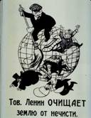
列宁同志清扫地球
⑴列宁同志清扫的对象有那些？在俄国，列宁同志清扫地球具体是指什么事件？
⑵列宁同志清扫地球，他扫到中国来了吗？怎样理解这一句话？
⑶请举一俄国以外的例子来说明列宁同志清扫地球，而不只是俄国。
设计意图：通过练习的形式巩固学生对基础知识的把握，使学生认识到十月革命影响到了中国，指导了中国革命。为下一课要讲的新民主主义革命做了铺垫。
七、教学反思：
本课教学活动设计最大的亮点是：无论是探究情境的设置，分组讨论与总结，还是图片、文字资料的展示，每一个环节都需要学生的积极参与——阅读课文、思考探究问题，才能得出结论。这充分体现了学生的主体性，增加了学生的参与度，使原本死的知识点，在师生的互动中有了鲜活的生命力，培养了学生乐于探究的思维方式，对于学生的创新精神和综合分析能力的提高有了显著地效果。在教学过程中启发引导还有所欠缺，需要下工夫备学生。

